济源示范区卫健委来我市考察交流
紧密型县域医共体建设情况

4月12日，济源示范区卫健委党组书记、主任刘宏伟带队到我市考察交流紧密型县域医共体建设情况。市卫健体委党组书记、主任李芳，副主任郭晓华先后陪同。
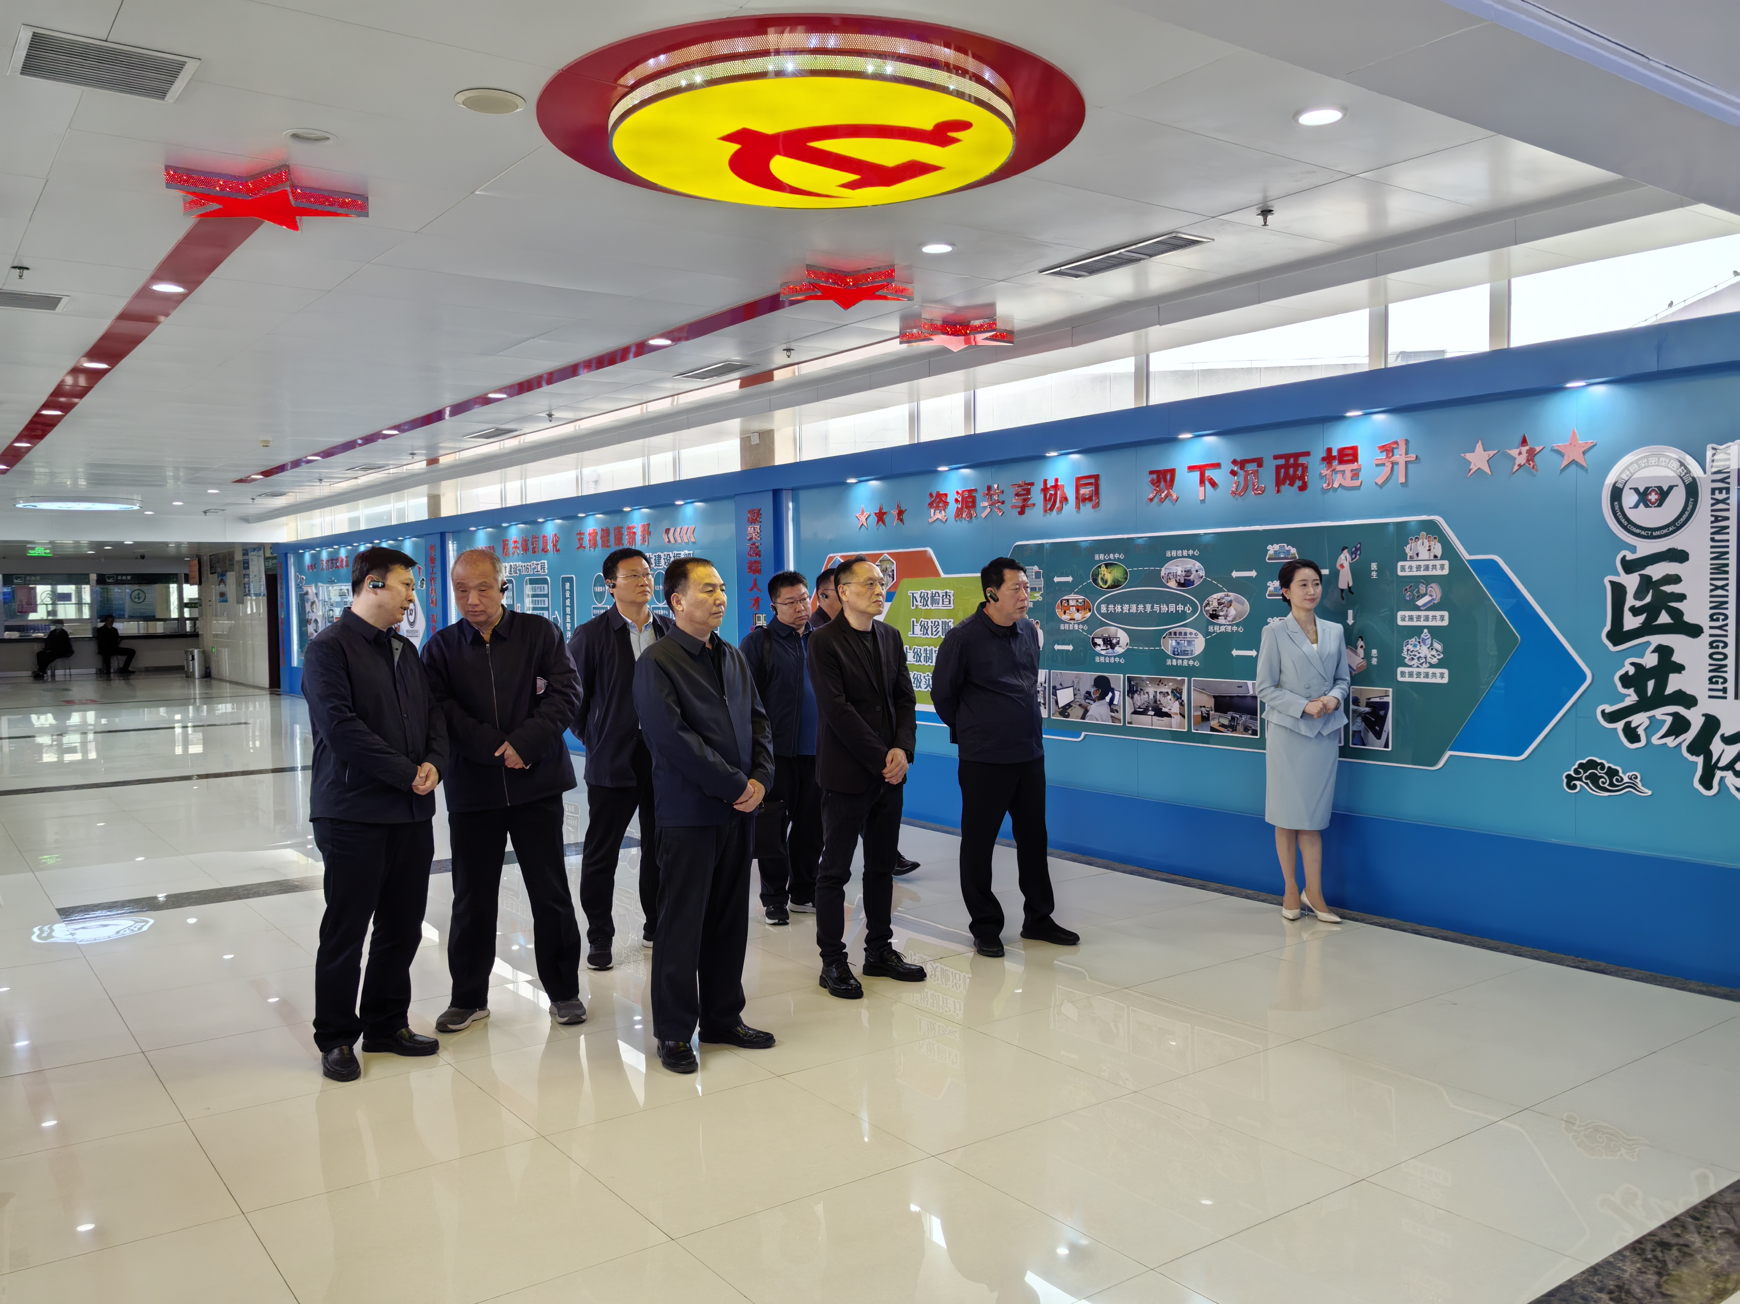
考察组一行先后深入新野县、宛城区进行实地考察。在新野县人民医院，考察组参观了远程会诊、影像、心电、检验等7大中心建设情况并深入了解该县通过实施“1161”工程和“行走的医院”，实现县域医疗资源互联互通、共建共享情况，为群众带来优质高效便捷的医疗服务。在市第二人民医院，考察组参观了医共体的一办六部并详细了解在“人、财、物”逐步统一管理、医疗业务同质化、医保支付方式改革等方面的经验做法。
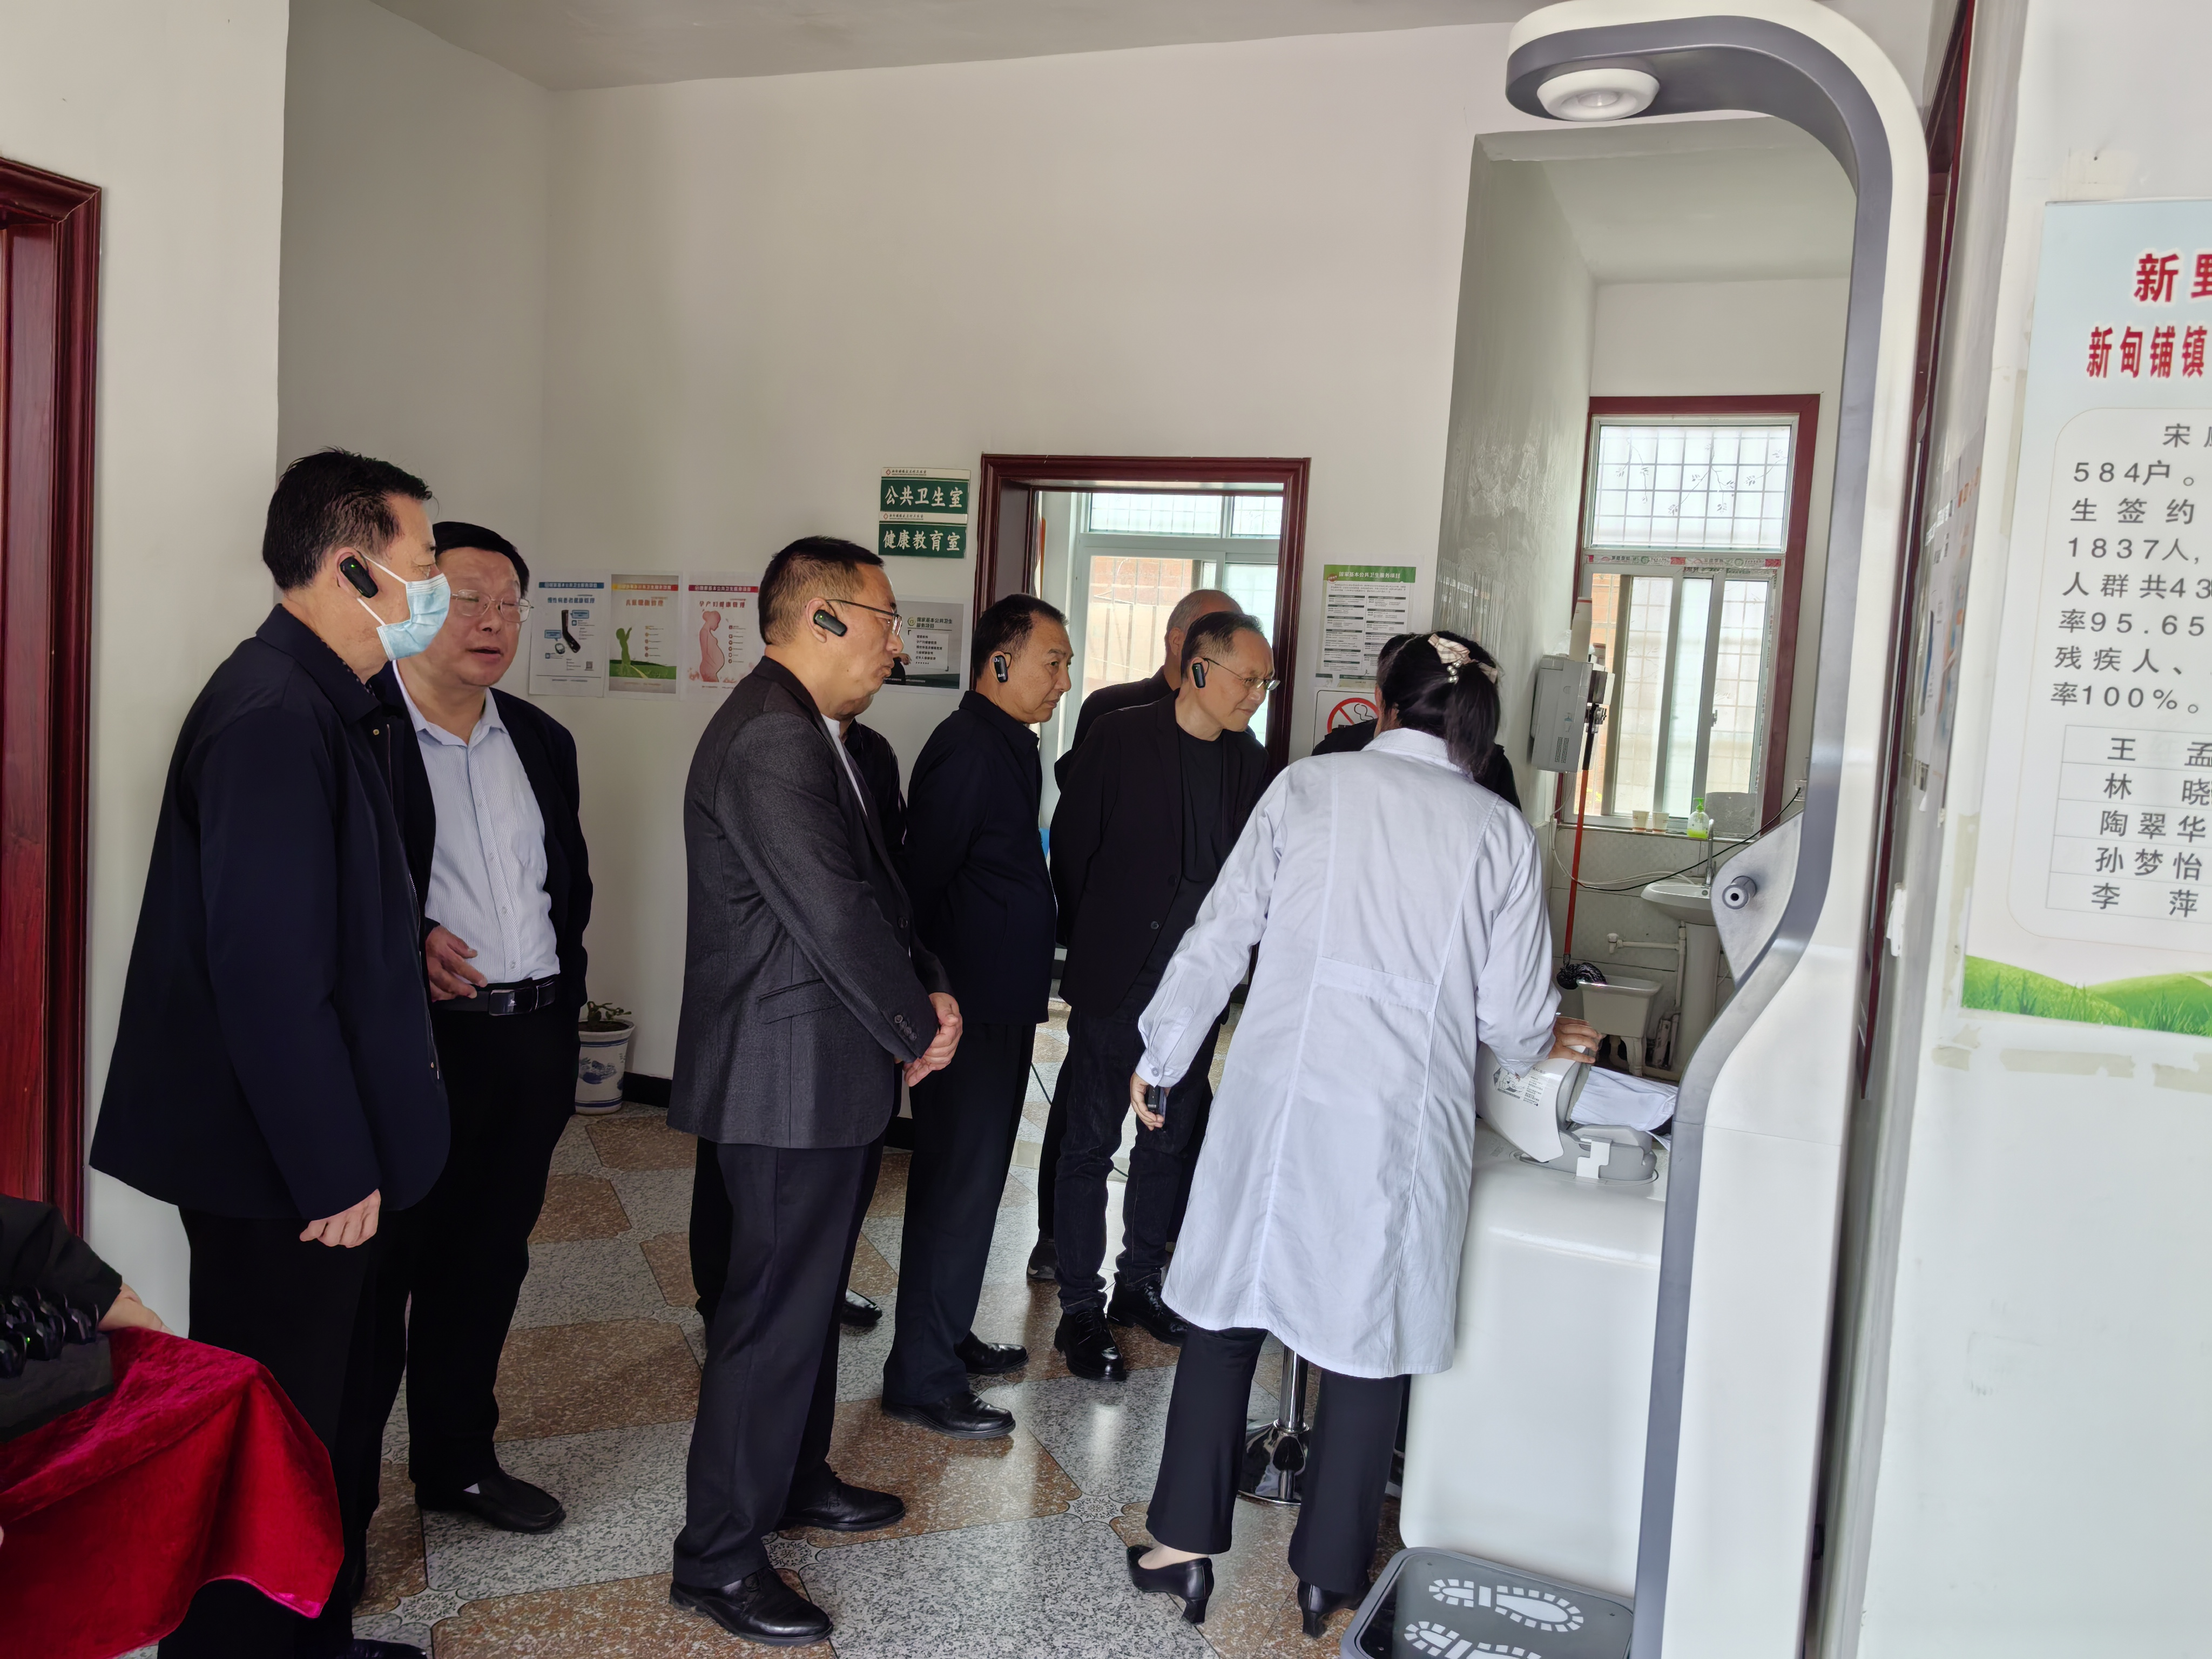
通过交流，济源示范区考察组认为，南阳的医共体建设起步较早、工作扎实，尤其在信息化建设、医疗服务同质化等方面成效明显。双方表示将进一步加强交流，共同促进两地紧密型县域医共体建设快速发展。

